МИНИСТЕРСТВО НАУКИ И ВЫСШЕГО ОБРАЗОВАНИЯ
ФЕДЕРАЛЬНОЕ ГОСУДАРСТВЕННОЕ БЮДЖЕТНОЕ ОБРАЗОВАТЕЛЬНОЕ
УЧРЕЖДЕНИЕ ВЫСШЕГО ПРОФЕССИОНАЛЬНОГО ОБРАЗОВАНИЯ
МОСКОВСКИЙ ПОЛИТЕХНИЧЕСКИЙ УНИВЕРСИТЕТ
(ФГБОУ ВПО МПУ)



Кафедра инфокогнитивных технологий

Лабораторная работа № 7

По дисциплине «Разработка приложений баз данных»

Группа ________171-372________
^{№ группы}
Студент ______________Колпаков А.А.
^{Подпись студента}
Дата ________________________
^{Дата сдачи}
Преподаватель _______________ Кулибаба И.В.
^{Подпись преподавателя}

2020

Лабораторная работа №7
Задание: создать пользовательский интерфейс на основе таблиц.
Создание пользовательского интерфейса на основе таблиц.
Для этого создадим в проекте новую форму, а на нее перенесем объект TableView. Далее выберем источник данных для этого объекта. Зададим названия столбцов. На рисунке 1 изображено окно формы с таблицей имеющихся двигателей.
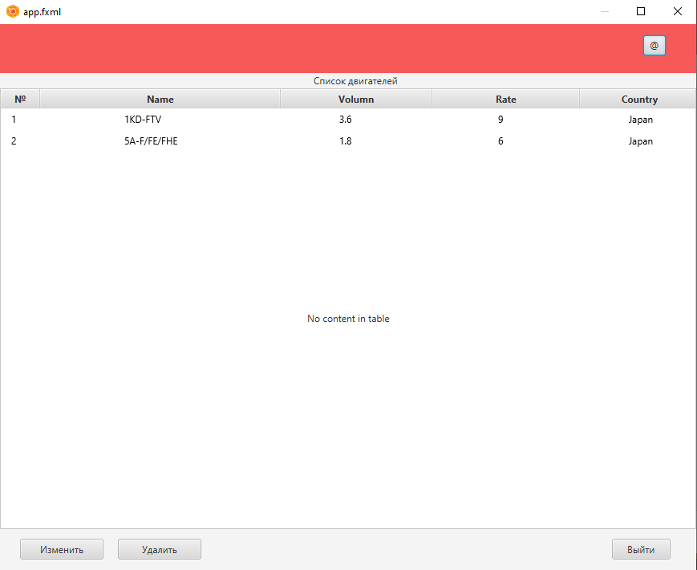
Рисунок 1 — Таблица с двигателями
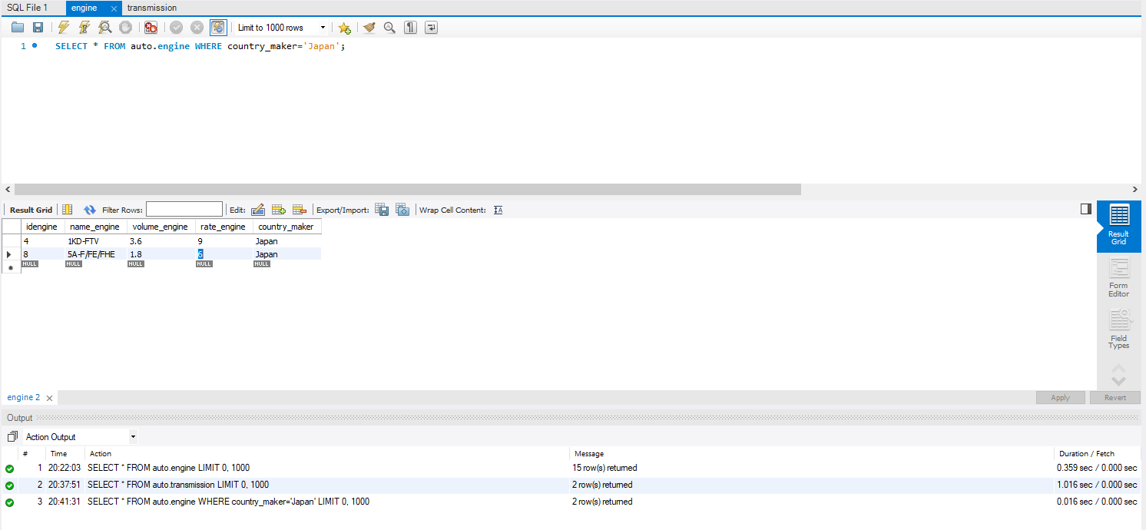
Рисунок 2 - Запрос в СУБД
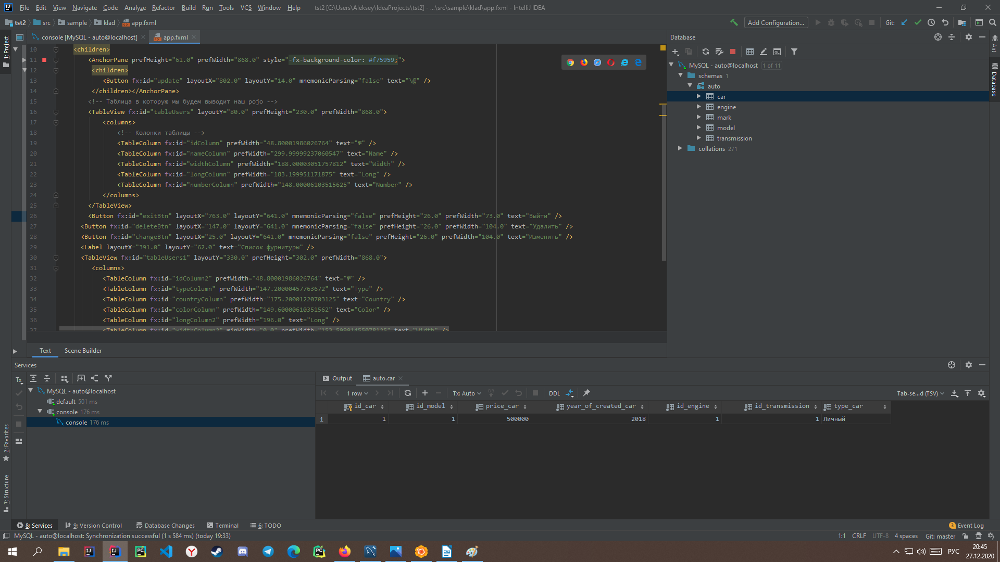
Рисунок 3 — Код формы
SELECT * FROM auto.engine WHERE country_maker='Japan';
<?xml version="1.0" encoding="UTF-8"?>
<?import javafx.scene.control.Button?>
<?import javafx.scene.control.Label?>
<?import javafx.scene.control.TableColumn?>
<?import javafx.scene.control.TableView?>
<?import javafx.scene.layout.AnchorPane?>
<AnchorPane maxHeight="-Infinity" maxWidth="-Infinity" minHeight="-Infinity" minWidth="-Infinity" prefHeight="682.0" prefWidth="868.0" xmlns="http://javafx.com/javafx/11.0.1" xmlns:fx="http://javafx.com/fxml/1" fx:controller="sample.klad.Controller">
<children>
<AnchorPane prefHeight="61.0" prefWidth="868.0" style="-fx-background-color: #f75959;">
<children>
<Button fx:id="update" layoutX="802.0" layoutY="14.0" mnemonicParsing="false" text="\@" />
</children></AnchorPane>
<!-- Таблица в которую мы будем выводит наш pojo -->
<TableView fx:id="tableUsers" layoutY="80.0" prefHeight="230.0" prefWidth="868.0">
<columns>
<!-- Колонки таблицы -->
<TableColumn fx:id="idColumn" prefWidth="48.80001986026764" text="№" />
<TableColumn fx:id="nameColumn" prefWidth="299.99999237060547" text="Name" />
<TableColumn fx:id="widthColumn" prefWidth="188.00003051757812" text="Width" />
<TableColumn fx:id="longColumn" prefWidth="183.199951171875" text="Long" />
<TableColumn fx:id="numberColumn" prefWidth="148.00006103515625" text="Number" />
</columns>
</TableView>
<Button fx:id="exitBtn" layoutX="763.0" layoutY="641.0" mnemonicParsing="false" prefHeight="26.0" prefWidth="73.0" text="Выйти" />
<Button fx:id="deleteBtn" layoutX="147.0" layoutY="641.0" mnemonicParsing="false" prefHeight="26.0" prefWidth="104.0" text="Удалить" />
<Button fx:id="changeBtn" layoutX="25.0" layoutY="641.0" mnemonicParsing="false" prefHeight="26.0" prefWidth="104.0" text="Изменить" />
<Label layoutX="391.0" layoutY="62.0" text="Список фурнитуры" />
<TableView fx:id="tableUsers1" layoutY="330.0" prefHeight="302.0" prefWidth="868.0">
<columns>
<TableColumn fx:id="idColumn2" prefWidth="48.80001986026764" text="№" />
<TableColumn fx:id="typeColumn" prefWidth="147.20000457763672" text="Type" />
<TableColumn fx:id="countryColumn" prefWidth="175.20001220703125" text="Country" />
<TableColumn fx:id="colorColumn" prefWidth="149.60000610351562" text="Color" />
<TableColumn fx:id="longColumn2" prefWidth="196.0" text="Long" />
<TableColumn fx:id="widthColumn2" minWidth="0.0" prefWidth="153.59991455078125" text="Width" />
</columns>
</TableView>
<Label layoutX="394.0" layoutY="312.0" text="Список тканей" />
</children>
</AnchorPane>
Также далее приведу пример пользовательского интерфейса на основе одной записи. Для этого создадим форму и перенесем на нее элемент управления BindingNavigator, а также обычные текстовые ячейки для вывода в них данных. На рисунках 4 и 5 изображена форма для вывода данных таблицы курсы по одной записи. Приведены два рисунка для демонстрации работоспособности переключения между записями.
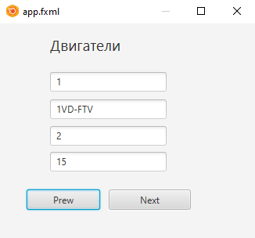

Рисунок 4 – Форма «Двигатели 1»
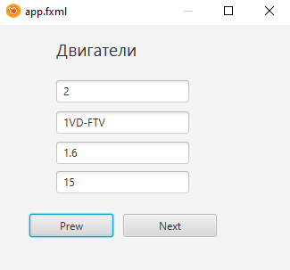

Рисунок 5 – Форма «Двигатели 2»
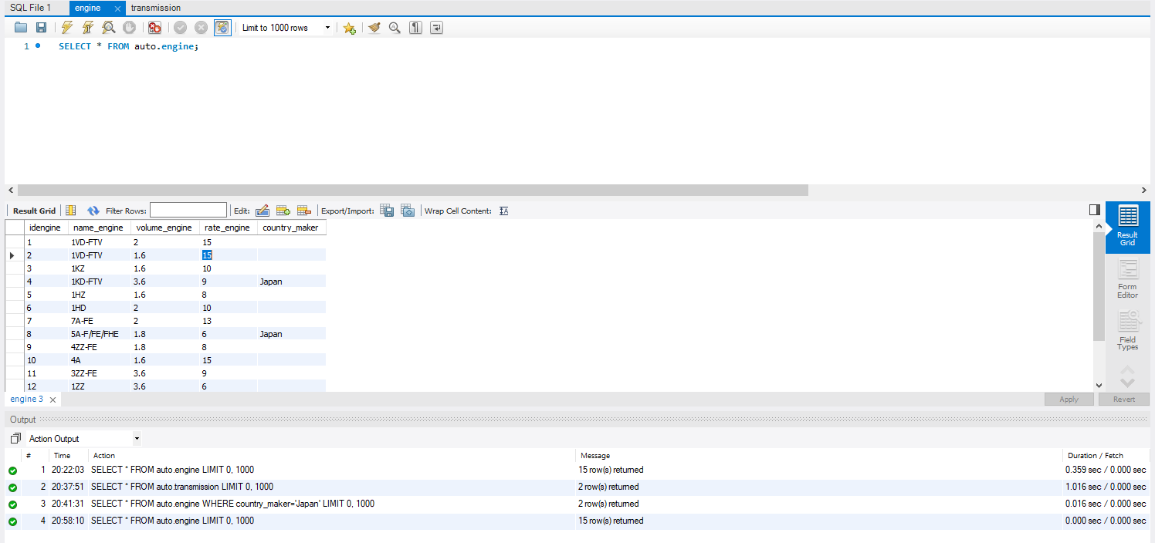
Рисунок 6 – Запрос
<?xml version="1.0" encoding="UTF-8"?>
<?import javafx.scene.control.Button?>
<?import javafx.scene.control.Label?>
<?import javafx.scene.control.TextField?>
<?import javafx.scene.layout.AnchorPane?>
<?import javafx.scene.text.Font?>
<AnchorPane maxHeight="-Infinity" maxWidth="-Infinity" minHeight="-Infinity" minWidth="-Infinity" prefHeight="275.0" prefWidth="326.0" xmlns="http://javafx.com/javafx/11.0.1" xmlns:fx="http://javafx.com/fxml/1" fx:controller="sample.klad.changeWindow.Controller">
<children>
<Label fx:id="label_id" layoutX="64.0" layoutY="14.0" prefHeight="28.0" prefWidth="173.0" text="Заполните данные ">
<font>
<Font size="19.0" />
</font>
</Label>
<Button fx:id="exist" layoutX="177.0" layoutY="234.0" mnemonicParsing="false" prefHeight="26.0" prefWidth="94.0" text="Закрыть" />
<TextField fx:id="idName" layoutX="64.0" layoutY="56.0" promptText="Наименование таблицы" />
<TextField fx:id="idWidth" layoutX="64.0" layoutY="134.0" promptText="Ширина" />
<TextField fx:id="idLong" layoutX="64.0" layoutY="173.0" promptText="Длина" />
<Button fx:id="changeReq" layoutX="64.0" layoutY="234.0" mnemonicParsing="false" prefHeight="26.0" prefWidth="105.0" text="Изменить" />
<TextField fx:id="idField" layoutX="64.0" layoutY="93.0" promptText="ID" />
</children>
</AnchorPane>

